- Sústavy látok
Rozdeľte látky podľa ich zloženia (chemická látka, prvok, zlúčenina). Definujte zmes a uveďte konkrétne príklady. Vymenujte a popíšte základné spôsoby oddeľovania zložiek zo zmesí. Označte chemicky čisté látky: žula, chlór, destilovaná voda, pivo, NaCl, vzduch, oceľ.
Látka = materiál, z ktorého sú veci vyrobené
Chémia je prírodná veda, ktorá skúma látky a ich premeny na iné látky (horenie horčíkovej pásky, Na
Delenie: 1.chemicky čisté látky - prvky (O,H,..)zlúčeniny (H2O, HCl....)
2.zmesi - homogénne=ROVNORODÉ (roztoky),
heterogénne=HETEROGÉNNE (suspenzia (džús s vlákninou, íl a voda), emulzia (pleťové mlieko), pena (na pive, šľahačka, na holenie), aerosól(smog, hmla, voňavka vo vzduchu)

Oddelenie zložiek zo zmesí – princíp - využitie FYZIKÁLNYCH vlastností
Filtrácia – princíp oddelenia – rozdielna veľkosť častíc, cedenie cestovín, čistenie vody, kávovar, vysávanie
Destilácia – rozdielna teplota varu kvapalín, výroba alkoholu, spracovanie ropy, výroba voňaviek, esencií
Kryštalizácia – schopnosť 1 látky vytvárať kryštály, výroba cukru z cukrovej repy
Sedimentácia= usadzovanie, na základe rozdielnej hustoty, ľahšie pláva, je hore
Odparovanie – schopnosť 1 látky sa odparovať, získavanie morskej soli z mora
Sublimácia = prechod tuhého sk. na plynné – jód I₂, naftalén, NH₄Cl, mokré prádlo v -25 ⁰C
Desublimácia= prechod plynného skupenstvy na tuhé – čistenie jódu (fialové pary kryštalizujú)
Magnetom, pinzetou
Chromatografia (na papieri, na kriede)

Označte chemicky čisté látky: žula, chlór, destilovaná voda, pivo, NaCl, vzduch, oceľ

- Popíšte aparatúru na oddeľovanie zložiek zo zmesí filtráciou, sublimáciou a destiláciou.

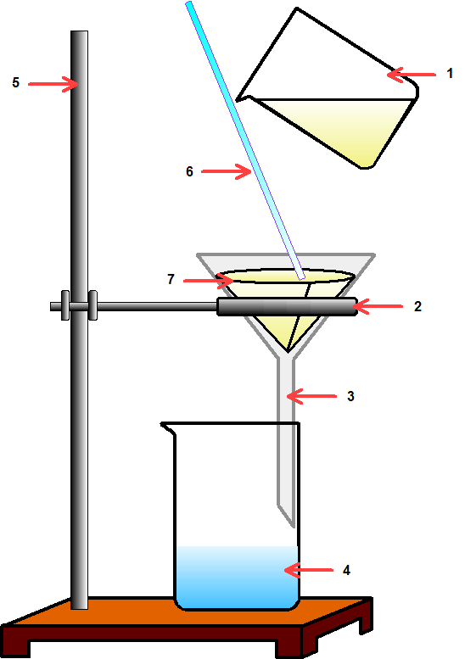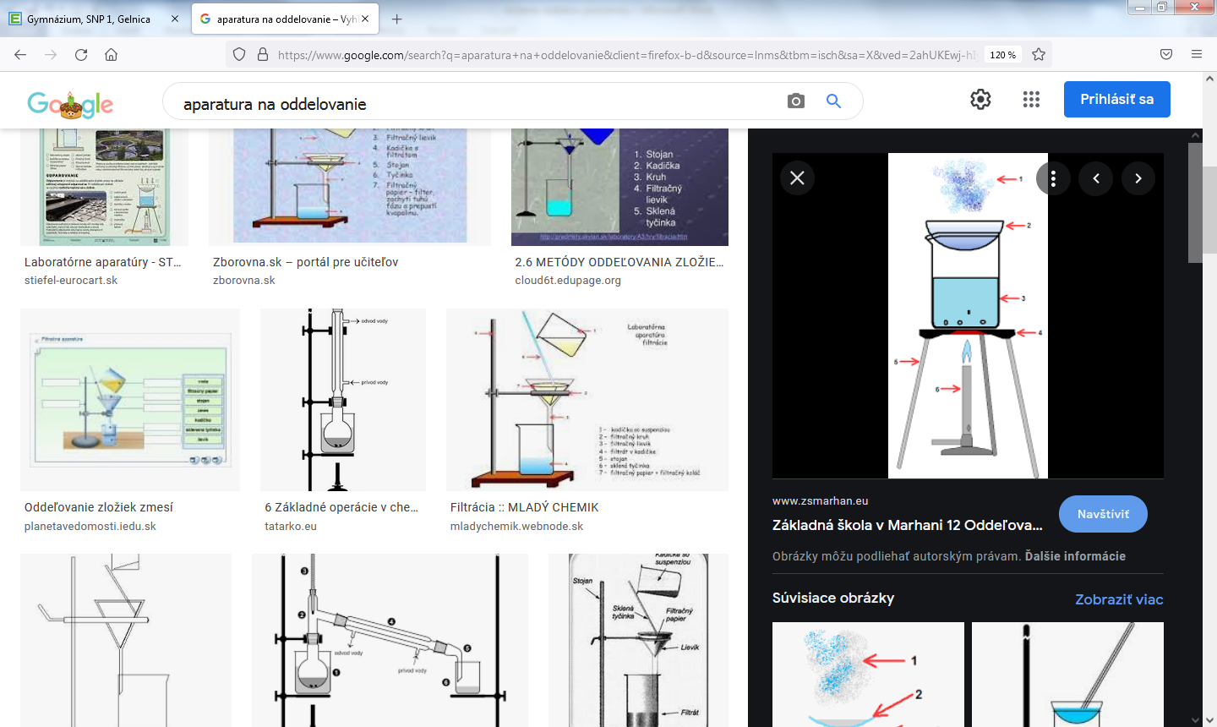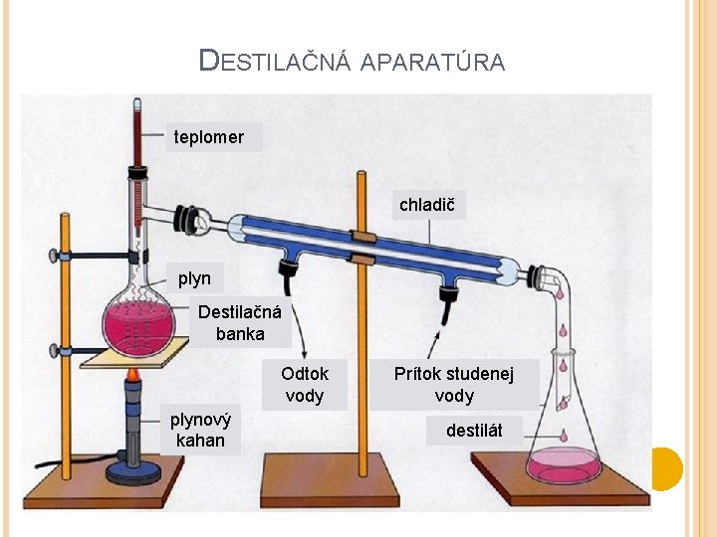

- Definujte pojmy: pravý roztok, koloidný roztok, rozpúšťadlo, rozpustená látka, nasýtený roztok, nenasýtený roztok, rozpustnosť látky, elektrolyt. Akými spôsobmi môžeme vyjadrovať zloženie roztokov? Aké typy roztokov poznáte podľa skupenstva? Uveďte konkrétne príklady.
Roztok je homogénna zmes, zložená z rozpúšťadla a rozpúšťanej látky.

ROZTOK = ROZPÚŠŤADLO + ROZPÚŠTANÁ LÁTKA
Pr. voda, etanol, olej tuhá/kvapalná/plynná látka

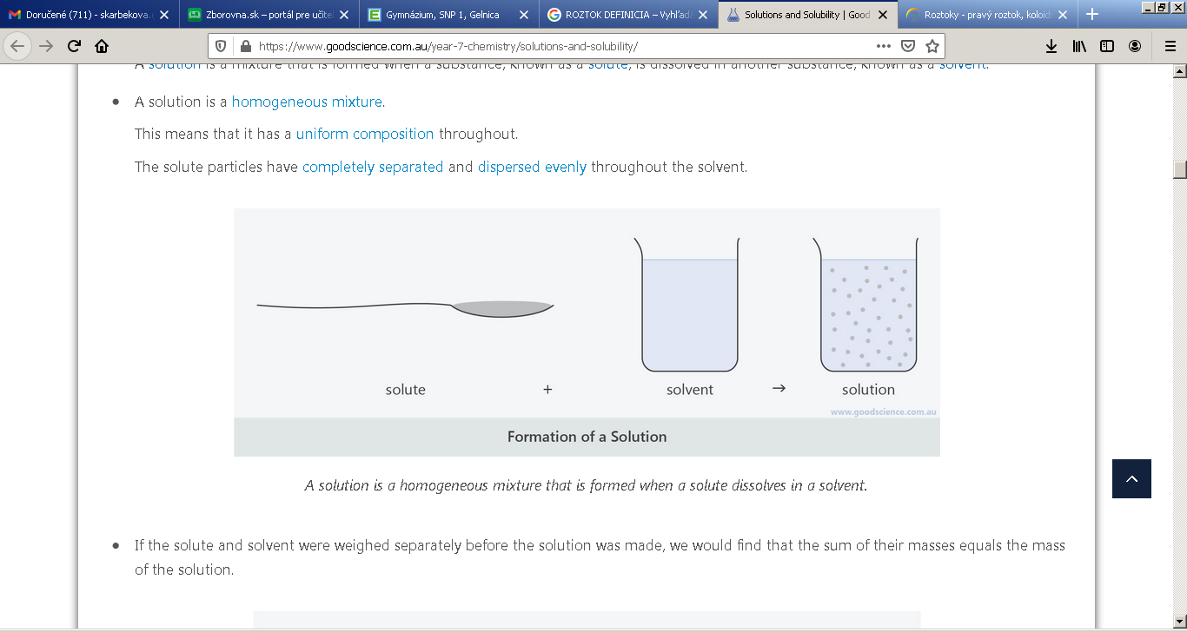 =  + 
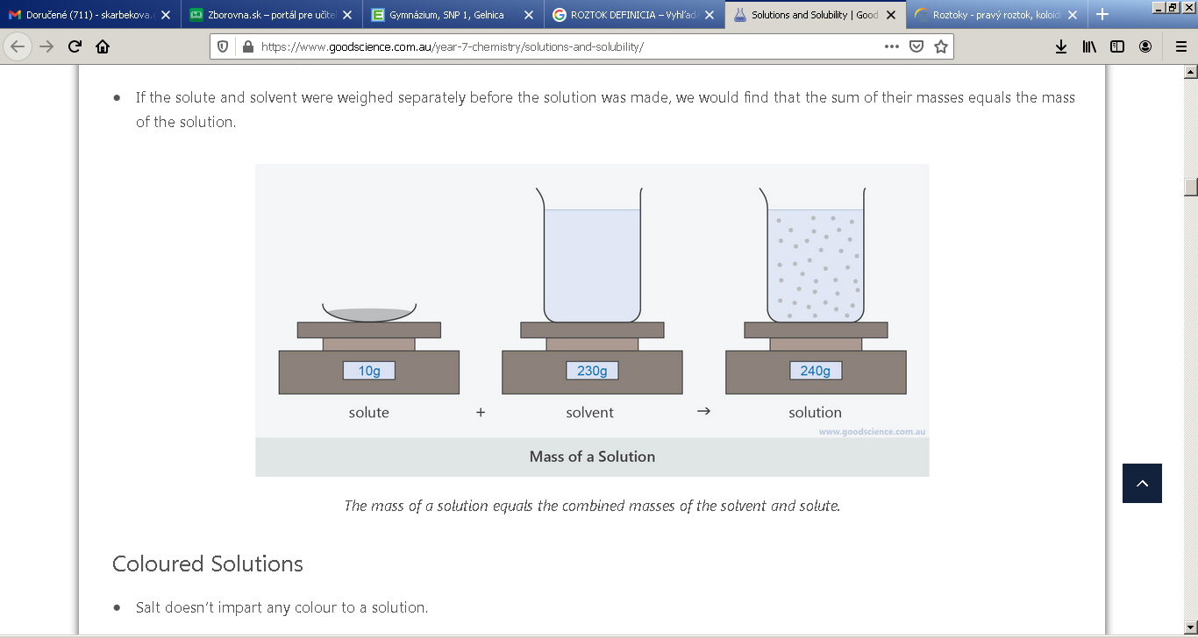
!
POZOR! Hmotnosť celého roztoku je iná ako hmotnosť rozpúšťadla!!!!!
Treba to spočítať!!!!

- delenie roztokov podľa veľkosti častíc:
< 10⁻⁹ m
- pravé roztoky
veľkosť častíc je
10⁻⁷ – 10⁻⁹ m
-častice nevidíme voľným okom/mikroskopom
- koloidné roztoky – veľkosť častíc je
pr. lymfa, krvná plazma, mydlový roztok, dym, hmla, smog, vajcový bielok vo vode

- delenie roztokov podľa skupenstva:
- tuhé roztoky – sklo, oceľ, bronz (Cu+Sn), mosadz (Cu+ Zn)
- kvapalné roztoky – ocot, krv, minerálka, hnojivá, ovocná šťava
- plynné roztoky – zemný plyn, čistý vzduch, potápačská bomba (He + O + N)
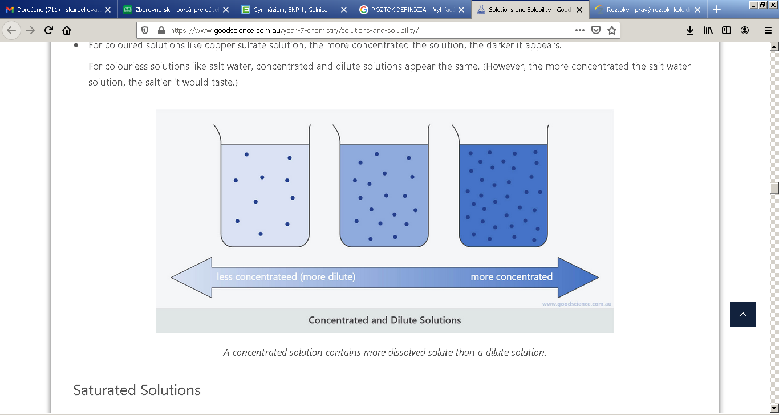
Rozpúšťadlo
- prevládajúca zložka roztoku, najčastejšie je ním voda = vodný roztok, rozlišujeme rozpúšťadlá:
· polárne – molekuly sú viazané vodíkovými väzbami, napr. voda, amoniak, kvapalný fluorovodík

· nepolárne – tuky, oleje, prevažne organické látky napr. sírouhlík- CS₂ , tetrachlórmetán CCl₄,

-platí pravidlo: polárne sa rozpúšťa v polárnom, nepolárne v nepolárnom

- nasýtený roztok – roztok, v ktorom sa už ďalšie množstvo rozpúšťanej látky v roztoku nerozpustí → látka sa už začína usadzovať – vznikne potom presýtený roztok
- nenasýtené – v daných podmienkach sa rozpustí ešte ďalšie množstvo rozpustnej látky

Rozpustnosť látky v rozpúšťadle závisí od:
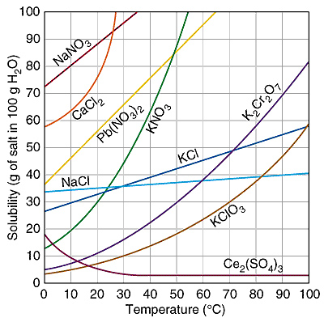
- vlastností rozpustenej látky
- vlastností rozpúšťadla
- teploty
- tlaku – ak rozpustenou látkou je plyn
-udáva sa: 1.graficky – krivkami rozpustnosti
2.vo fyzikálno-chemických tabuľkách

- hmotnosť látky v 100g/rozpúšťadla
- hmotnosť látky v 100 g/nasýteného roztoku
- koncentrácia nasýteného roztoku mol/dm³

VYJADRENIE ZLOŽENIA ROZTOKOV
- hmotnostným zlomkom - w(A)
- vyjadruje pomer hmotnosti rozpustenej látky A a hmotnosti celého roztoku R
$$w(A)=\frac{m(A)}{m(R)}$$
- bezrozmerné číslo, teda bez jednotky, vyjadrenie číslom v intervale (0-1) alebo v percentách $\%=w(A)∙100$
- objemovým zlomkom - φ(A) čítaj fí (U ALKOHOLOV NAPR. 40%-ný...)
- vyjadruje pomer objemu rozpustenej látky A a objemu roztoku R
$$φ\left(A\right)=\frac{V(A)}{V(R)}$$
- bezrozmerné číslo – bez jednotky
- vyjadrenie v objemových percentách $\%_{obj}=φ(A)∙100$
- látkovou koncentráciou – označenie c
-vyjadruje podiel látkového množstva rozpustenej látky A a objemu roztoku, jednotkou je mol/dm³
$$c=\frac{n}{V}$$
-látkové množstvo n – vyjadruje, aké látkové množstvo látky A je rozpustené v 1 dm³ roztoku, jednotkou je mol
$$n=\frac{m(A)}{M(A)}$$

- zmiešavacia rovnica
- uplatnenie pri zmiešaní roztokov tej istej látky s rôznymi w:
m₁. w₁(A) + m₂. w₂(A)= m . w(A)

Zrieďovanie = PRIDÁVANIE čistého rozpúšťadla napr. vody znamená w = 0 !!!!!
Zahusťovanie = pridanie čistej látky w=1, bude sa w zvyšovať, približovať sa bude k 100%
0 1 alebo 100%
Iný tvar zmiešavacej rovnice c₁.V₁ + c₂.V₂ = c.(V₁ + V₂)

